Lp. | Nazwa | Szt. | Opis | Zdjęcie poglądowe
1 | Przewijak | 1 | Przewijak na szafce. Korpus i cokół szafki z płyty laminowanej o gr. 18 mm w kolorze białym z obrzeżem PCV 2 mm.  Półki i przegrody wykonane z płyty laminowanej o gr 18 mm w kolorze białym z obrzeżem PCV 1 mm. Szafka ma posiadać wnękę na listwę podłogową oraz cokół o wys. 80 mm ze stopkami chroniącymi przed zarysowaniem podłogi.  Ma być wykonany z laminowanej płyty wiórowej w odcieniu klonu i białej.  - wym. 850 x 750 x 1160 mm  - wys. blatu: 865 mm  - wys. krawędzi zabezpieczającej: 250 mm  - wym. blatu: 630 x 730 m  Przewijak wyposażony w dwie szuflady w kolorze limonki (lub białe) oraz drzwiczki w kolorze białym - korpus szuflady wykonany z płyty laminowanej o gr. 18mm w kolorze białym z obrzeżem 1 mm.  Front szuflady i drzwiczek wykonany z płyty MDF o gr. 18 mm, front od wewnętrznej strony laminowany na biało, od zewnętrznej pokryty folią termoplastyczną o jednolitej matowej fakturze o gr min. 0,30 mm. Dno szuflady z białej płyt HDF o gr. 3 mm - uchwyt z tworzywa sztucznego w kol. aluminium wpuszczony w płytę frontu  - szuflada wyposażona w prowadnice rolkowe  - drzwiczki wyposażone w zawiasy o kącie otwarcia 90 st  - wym. frontu szuflady 370 x 183 mm  - wym. wewn. szuflady 320 x 430 x 90 mm  - wym. frontu szafki 370 x 370 mm  - wym. wewn. szafki 370 x 370 x 490 mm | 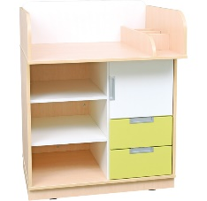
2 | Materac do przewijaka | 1 | Dopasowany wymiarem do przewijaka z poz. 1 . Kolor - zielony.  • wym. 630 x 730 x 100 mm | 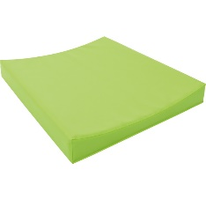
3 | Szafka | 4 | Szatnia składająca się z ławeczki oraz korpusu przymocowanego do ławeczki. Ławeczka o wymiarach (szer. x gł. x wys.): 1085 mm x 500 mm x 325 mm, pod ławeczką znajduje się półeczka na buty z ażurowych prętów, przedzielona 4 przegrodami (5 równych przestrzeni).  Powyżej ławeczki korpus o wymiarach (szer. x gł. x wys.): 1085 mm x 250 mm x 985 mm złożony z 4 przegród (5 przestrzeni). Każda z nich wyposażona w podwójny wieszak chromowany, zamocowany na plecach korpusu, miejsce mocowania wieszaków, wzmocnione płytą o gr. 18 mm.  W górnej części korpusu wydzielona półeczka, która posiada zabezpieczenie, dzięki któremu rzeczy z nich nie wypadają. Korpus przystosowany do montażu 5 szt. drzwiczek o wymiarach: szer. 191 mm wys. 653 mm każde.  Konstrukcja ławeczki, przegrody oraz korpus z płyty wiórowej laminowanej o gr. 18 mm. w tonacji klonu. Plecy ławeczki i korpusu z płyty HDF o grubości 3 mm. Wymiar całkowity szatni (szer. x gł. x wys.): 1085 mm x 500 mm x 1310 mm  • wys. ławeczki 26 cm  • 5 modułów  • wym. 108,5 x 50 x 124,5 cm  Szafka ma posiadać drzwiczki wykonane z płyty MDF o grubości 10 mm. Drzwiczki mają posiadać dwa zawiasy oraz uchwyt w formie otworu w kształcie kwiatka. Kolor biały z kolorowym nadrukiem. •Wymiary (szer. x wys.): 191 mm x 653 mm. Wymagana liczba drzwiczek do opisanego powyżej zestawu szafek: 20 sztuk (4 szafki szatniowe x 5 przestrzeni = 20). | 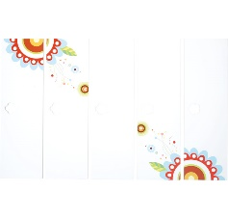  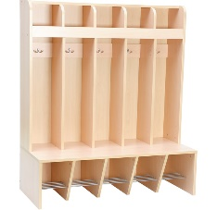
4 | Szatnia pracownicza z drzwiczkami zamykanymi na kluczyk | 3 | Szatnia z płyty laminowanej w tonacji klonu, ze schowkami zamykanymi na kluczyk. W każdej przegródce znajduje się haczyk na ubrania i półka. Dolny wieniec szatni jest wykonany z blachy perforowanej, by ułatwić przechowywanie butów i zapewnić wentylację.  • wym. 972 x 547 x 1870 mm  • wym. schowka 298 x 540 x 1400 (pod półką) + 298 (nad półką) mm.  Drzwiczki mają być dopasowane wymiarem do szatni na stelażu w kolorze klonowym. •wym. 292 x 1710 mm. Łączna liczba drzwiczek: 9. (3 szafki x 3 przestrzenie = 9). | 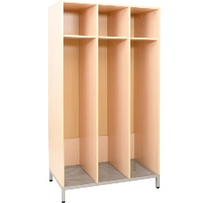  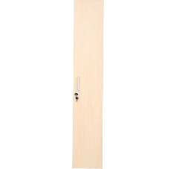
5 | Tablica informacyjna | 1 | Tablica z limonkową (ew. odcienie zieleni) powierzchnią korkową, w drewnianej oprawie, do prezentacji prac lub wywieszania ogłoszeń.  • wym. 1000 x 1500 mm | 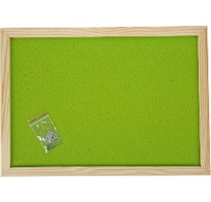
6 | Kosz na śmieci | 3 | Kosz na śmieci wykonany z trwałego tworzywa sztucznego, prostokątny z pokrywą otwieraną na boki w kolorze limonki (ew. odcienie zielonego lub cały biały).  • wym. 240 x 390 x 500 mm • poj. 25 l | 